ПЕСНИ БЕГЕМОТОВ
стихи Тима Собакина музыка Е.Подгайца
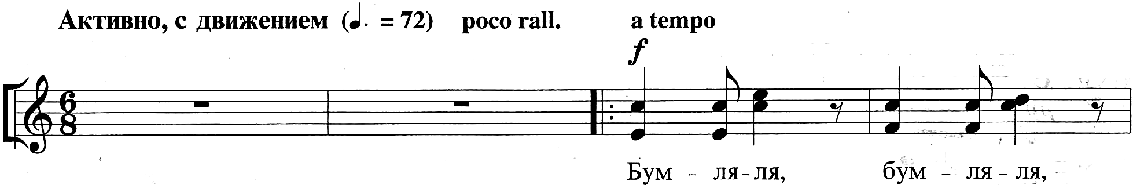
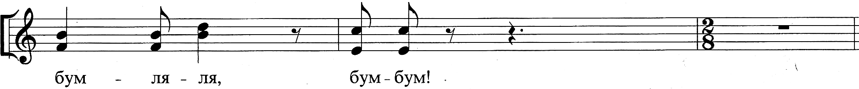
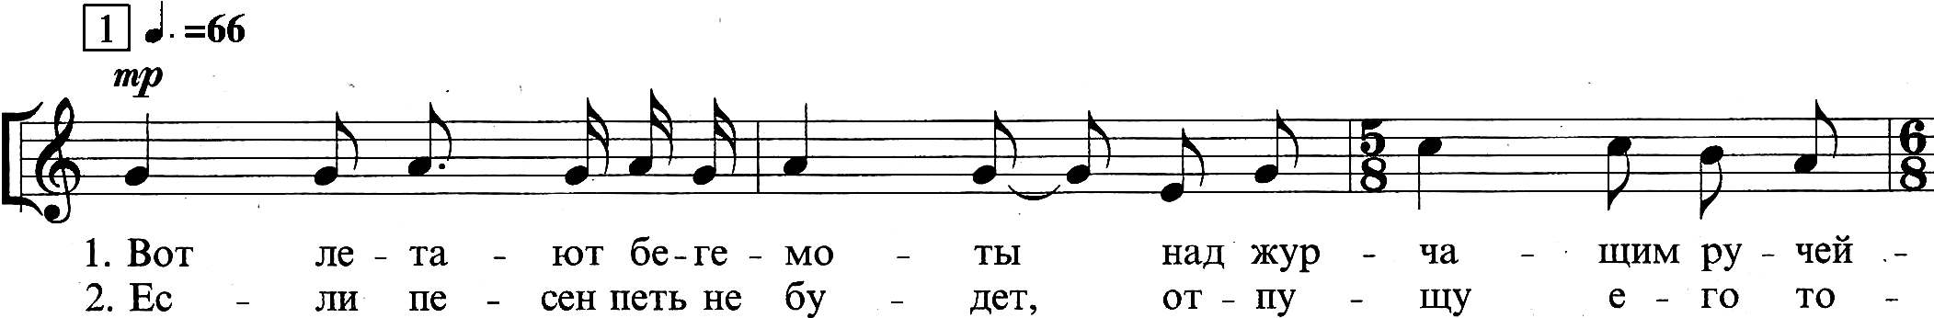
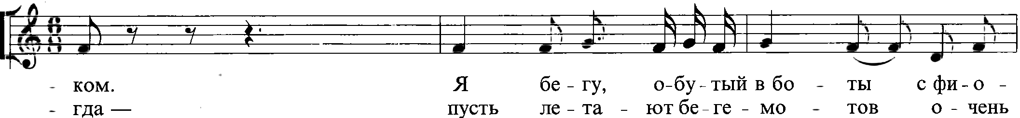
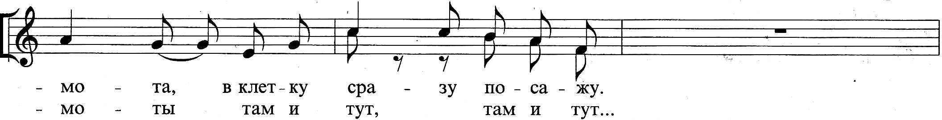
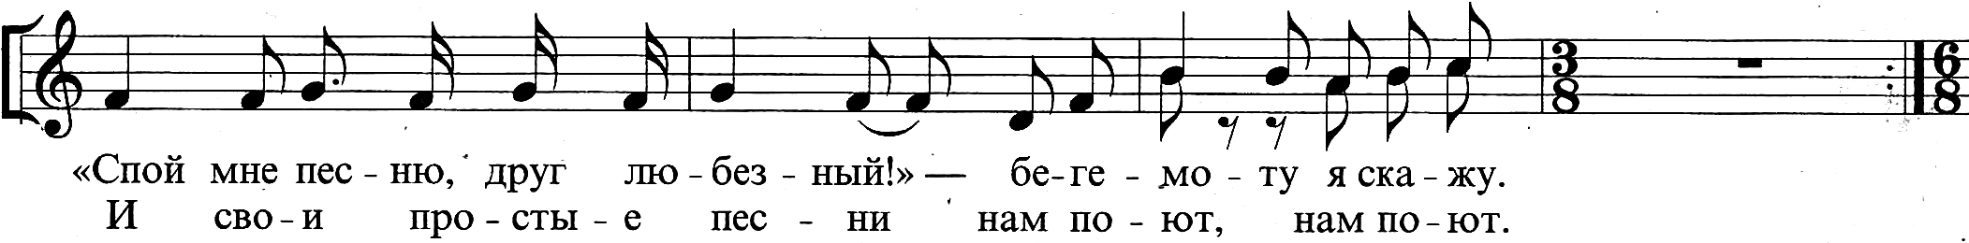
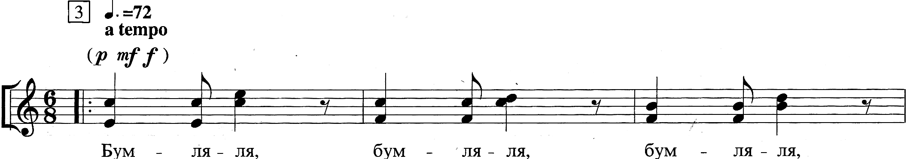
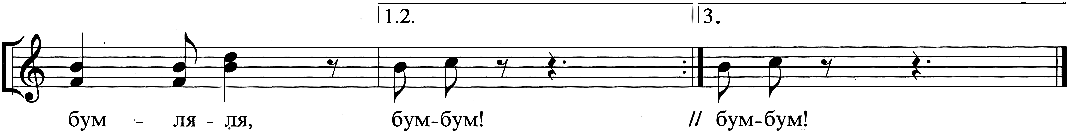
ПЕСНИ БЕГЕМОТОВ
стихи Тима Собакина музыка Е.Подгайца
